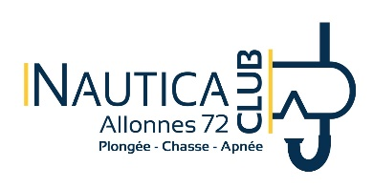

Autorisation de captation et d’exploitation de l’image et/ou de la voix d’une personne mineure

Je soussigné résidant

Né(e) à

Agissant en tant que représentant légal de l’enfant mineur :

Né(e) le à

Autorise gracieusement L’association NAUTICA CLUB

N’autorise pas L’association NAUTICA CLUB

(Barrer la proposition ne convenant pas)

à le filmer, le photographier, ou enregistrer sa/leur voix, et à reproduire et communiquer au public les captations ainsi réalisées lors des activités du NAUTICA CLUB.

Le NAUTICA CLUB pourra également exploiter toute ou partie de ces captations dans le cadre de ses activités, non commerciales, culturelles, muséales et pédagogiques et de leur promotion, tant en France qu’à l’étranger.

Ainsi, les captations pourront être reproduites sur tout support connu et inconnu à ce jour et diffusées par tout procédé et notamment par papier (dépliants, brochures, affiches, insertion presse, etc.), par télédiffusion (réseau hertzien, câble, satellite), par l’intermédiaire de réseaux numériques de transport de données (notamment site Internet de l’association) par services accessibles par réseau de téléphonie, pour une visualisation sur tout matériel de réception.

Cette autorisation est accordée au NAUTICA CLUB pour 1 an à compter de la signature de la présente autorisation, et se renouvellera par tacite reconduction, pour des périodes successives de 1 an. Le renouvellement pourra être dénoncé par l’envoi d’un courrier recommandé avec accusé de réception au moins trois mois avant le terme.

Je déclare ne pas requérir le droit que le nom de l’enfant soit crédité.

En tant que de besoin, les présentes sont soumises au droit français et à la compétence des tribunaux français.

A Allonnes, le

Signature du ou des représentants légaux
précédée de la mention « Lu et approuvé »

